Приложение 4 к
постановлению акимата
Западно-Казахстанской области
от «1» марта 2016 года №56

Утвержден
постановлением акимата
Западно-Казахстанской области
от 30 июня 2015 года № 153

Регламент государственной услуги
«Выдача справок органов, осуществляющих функции по опеке или попечительству, для оформления сделок с имуществом, принадлежащим на праве собственности несовершеннолетним детям»

1. Общие положения

1. Государственная услуга «Выдача справок органов, осуществляющих функции по опеке или попечительству, для оформления сделок с имуществом, принадлежащим на праве собственности несовершеннолетним детям» (далее – государственная услуга).
Государственная услуга оказывается местными исполнительными органами районов и города областного значения Западно-Казахстанской
области (далее – услугодатель), на основании стандарта государственной
услуги «Выдача справок органов, осуществляющих функции по опеке или попечительству, для оформления сделок с имуществом, принадлежащим на праве собственности несовершеннолетним детям», утвержденного приказом Министра образования и науки Республики Казахстан от 13 апреля 2015 года №198 «Об утверждении стандартов государственных услуг, оказываемых в сфере семьи и детей» (зарегистрирован в Министерстве юстиции Республики Казахстан 26 мая 2015 года № 11184) (далее – стандарт).
Прием заявлений и выдача результатов оказания государственных услуг осуществляются через:
1) филиал некоммерческого акционерного общества «Государственная корпорация «Правительство для граждан» по Западно-Казахстанской области (далее – Государственная корпорация);
2) веб-портал «электронного правительства» www.egov.kz (далее – портал).
Государственная услуга оказывается физическим лицам (далее – услугополучатель) бесплатно.
2. Форма оказания государственной услуги: электронная (частично автоматизированная) и (или) бумажная.
3. Результатом оказываемой государственной услуги является:
1) при обращении к услугодателю и (или) в Государственную корпорацию: справка органов, осуществляющих функции по опеке или попечительству, для оформления сделок с имуществом, принадлежащим на праве собственности несовершеннолетним детям, выдаваемая по месту нахождения недвижимого имущества (далее – справка), по форме согласно приложению 1 стандарта государственной услуги либо мотивированный ответ об отказе в оказании государственной услуги, по основаниям предусмотренным пунктом 10 стандарта;
2) при обра щении через портал: справка направляется и хранится в «личном кабинете» услугополучателя в форме электронного документа, подписанного электронной цифровой подписью (далее – ЭЦП)
уполномоченного лица услугодателя.
В случае предоставления услугополучателем неполного пакета
документов согласно пункту 9 стандарта, сотрудник Государственной корпорации отказывает в приеме документов и выдает расписку об отказе в приеме заявления по форме согласно приложению 3 стандарта.

2. Описание порядка действий структурных подразделений (работников) услугодателя в процессе оказания государственной услуги

4. Основанием для начала процедуры (действия) по оказанию государственной услуги является:
при обращении к услугодателю и в Государственную корпорацию: заявление по форме согласно приложениям 2, 3 стандарта;
при обращении через портал: запрос в форме электронного документа, подписанный ЭЦП услугополучателя;
5. Содержание каждой процедуры (действия), входящей в состав процесса оказания государственной услуги, длительность его выполнения:
1) работник канцелярии услугодателя с момента подачи необходимых документов в течение 15 (пятнадцати) минут осуществляет их прием, регистрацию и направляет на резолюцию руководителю услугодателя;
2) руководитель услугодателя в течение 1 (одного) рабочего дня накладывает резолюцию, направляет документы ответственному исполнителю услугодателя;
3) ответственный исполнитель услугодателя в течение 3 (трех) рабочих дней рассматривает поступившие документы, готовит справку или мотивированный ответ об отказе и направляет на подпись руководителю услугодателя;
4) руководитель услугодателя в течение 5 (пяти) минут подписывает справку или мотивированный ответ об отказе и направляет в канцелярию;
5) работник канцелярии услугодателя в течение 1 (одного) рабочего
выдает готовый результат государственной услуги услугополучателю.
6. Результат процедуры (действия) по оказанию государственной услуги, который служит основанием для начала выполнения следующей процедуры (действия):
1) принятие у услугополучателя документов и передача их руководителю услугодателя;
2) назначение руководителем услугодателя ответственного исполнителя и направление ему документов услугополучателя;
3) подготовка ответственным исполнителем услугодателя результата государственной услуги или мотивированного ответа об отказе;
4) подписание руководителем услугодателя результата государственной
услуги или мотивированного ответа об отказе;
5) выдача результата государственной услуги услугополучателю работником канцелярии услугодателя.

3. Описание порядка взаимодействия структурных подразделений (работников) услугодателя в процессе оказания государственной услуги

7. Перечень структурных подразделений (работников) услугодателя, которые участвуют в процессе оказания государственной услуги:
1) работник канцелярии услугодателя;
2) руководитель услугодателя;
3) ответственный исполнитель услугодателя.
8. Подробное описание последовательности процедур (действий), взаимодействия структурных подразделений (работников) услугодателя в процессе оказания государственной услуги, а также описание порядка взаимодействия с иными услугодателями и (или) Государственной корпорацией и порядка использования информационных систем в процессе оказания государственной услуги отражается в справочнике бизнес-процессов оказания государственной услуги согласно приложению 1 регламента государственной услуги «Выдача справок органов, осуществляющих функции по опеке или попечительству, для оформления сделок с имуществом, принадлежащим на праве собственности несовершеннолетним детям» (далее – регламент)

4. Описание порядка использования информационных систем с Государственной корпорацией и (или) иными услугодателями, а также порядка использования информационных систем в процессе оказания услуги

9. Описание порядка обращения в Государственную корпорацию и (или) к иным услугодателям, длительность обработки запроса услугополучателя:
1) услугополучатель подает необходимые документы и заявление сотруднику Государственной корпорации согласно приложениям 2, 3 стандарта, в операционном зале посредством «безбарьерного» обслуживания путем электронной очереди (в течение 2-х минут);
2) процесс 1 – ввод сотрудником Государственной корпорации в Автоматизированное рабочее место Интегрированной информационной системы Государственной корпорации (далее – АРМ ИИС Государственной корпорации) логина и пароля (процесс авторизации) для оказания государственной услуги (в течение 1-й минуты);
3) процесс 2 – выбор сотрудником Государственной корпорации государственной услуги, вывод на экран формы запроса для оказания государственной услуги и ввод данных услугополучателя или данных по доверенности представителя услугополучателя (при нотариально удостоверенной доверенности, при ином удостоверении доверенности данные доверенности не заполняются) (в течение 2-х минут);
4) процесс 3 – направление запроса через шлюз «электронного правительства» (далее – ШЭП) в государственную базу данных физических лиц (далее - ГБД ФЛ) или государственную базу данных юридических лиц
(далее - ГБД ЮЛ) о данных услугополучателя, а также в Единую нотариальную информационную систему (далее - ЕНИС) – о данных доверенности представителя услугополучателя (в течение 2-х минут);
5) условие 1 – проверка наличия данных услугополучателя в ГБД ФЛ или ГБД ЮЛ, данных доверенности в ЕНИС (в течение 1-й минуты);
6) процесс 4 – формирование сообщения о невозможности получения данных в связи с отсутствием данных услугополучателя в ГБД ФЛ или ГБД
ЮЛ или данных доверенности в ЕНИС (в течение 2-х минут);
7) процесс 5 - направление электронного документа (запроса услугополучателя) удостоверенного (подписанного) ЭЦП сотрудником Государственной корпорации через ШЭП в автоматизированное рабочее место регионального шлюза электронного правительства (далее - АРМ РШЭП) (в течение 2-х минут).
Функциональные взаимодействия информационных систем, задействованных в оказании государственной услуги через Государственную корпорацию приведены диаграммой согласно приложению 2 настоящего регламента.
10. Описание процесса получения результата оказания государственной услуги через Государственную корпорацию, его длительность:
1) процесс 6 – регистрация электронного документа в АРМ РШЭП (в течение 2-х минут);
2) условие 2 – проверка (обработка) услугодателем соответствия приложенных услугополучателем документов, указанных в стандарте, которые являются основанием для оказания государственной услуги (в течение 2-х минут);
3) процесс 7 - формирование сообщения об отказе в запрашиваемой государственной услуге в связи с имеющимися нарушениями в документах услугополучателя (в течение 2-х минут);
4) процесс 8 – получение услугополучателем через сотрудника Государственной корпорации результата государственной услуги (справки) сформированной АРМ РШЭП (в течение 2-х минут).
11. Описание порядка обращения и последовательности процедур (действий) услугодателя и услугополучателя при оказании государственной услуги через портал:
1) услугополучатель осуществляет регистрацию на портале с помощью индивидуального идентификационного номера (далее – ИИН), а также пароля (осуществляется для незарегистрированных услугополучателей на портале);
2) процесс 1 – процесс ввода услугополучателем ИИН и пароля (процесс авторизации) на портале для получения государственной услуги;
3) условие 1 – проверка на портале подлинности данных о зарегистрированном услугополучателе через ИИН и пароль;
4) процесс 2 – формирование порталом сообщения об отказе в
авторизации в связи с имеющимися нарушениями в данных услугополучателя;
5) процесс 3 – выбор услугополучателем государственной услуги, указанной в настоящем регламенте, вывод на экран формы запроса для оказания государственной услуги и заполнение услугополучателем формы (ввод данных) с учетом ее структуры и форматных требований, прикрепление к форме запроса необходимых копий документов в электронном виде, указанных в пункте 9 стандарта, а также выбор услугополучателем регистрационного свидетельства ЭЦП для удостоверения (подписания) запроса;
6) условие 2 – проверка на портале срока действия регистрационного свидетельства ЭЦП и отсутствия в списке отозванных (аннулированных) регистрационных свидетельств, а также соответствия идентификационных данных (между ИИН, указанным в запросе, и ИИН, указанным в регистрационном свидетельстве ЭЦП);
7) процесс 4 – формирование сообщения об отказе в запрашиваемой государственной услуге в связи с не подтверждением подлинности ЭЦП услугополучателя;
8) процесс 5 – направление электронного документа (запроса услугополучателя), удостоверенного (подписанного) ЭЦП услугополучателем через ШЭП в АРМ РШЭП для обработки запроса услугодателем;
9) условие 3 – проверка услугодателем соответствия приложенных услугополучателем документов, указанных в стандарте, которые являются основанием для оказания государственной услуги;
10) процесс 6 – формирование сообщения об отказе в запрашиваемой государственной услуге в связи с имеющимися нарушениями в документах услугополучателя;
11) процесс 7 – получение услугополучателем результата государственной услуги (уведомление в форме электронного документа), сформированного порталом. Результат оказания государственной услуги направляется услугополучателю в «личный кабинет» в форме электронного документа, удостоверенного ЭЦП уполномоченного лица услугодателя.
Функциональные взаимодействия информационных систем, задействованных в оказании государственной услуги через портал приведены диаграммой согласно приложению 3 настоящего регламента.
12. Порядок обжалования решений, действий (бездействия) услугодателя
и (или) их должностных лиц, Государственной корпорации и (или) их сотрудников по вопросам оказания государственной услуги осуществляется в соответствии с разделом 3 стандарта.

Приложение 1
к регламенту государственной услуги «Выдача справок органов, осуществляющих функции по опеке или попечительству, для оформления сделок с имуществом, принадлежащим на праве собственности несовершеннолетним детям»

Справочник
бизнес-процессов оказания государственной услуги
«Выдача справок органов, осуществляющих функции по опеке или попечительству, для оформления сделок с имуществом, принадлежащим на праве собственности несовершеннолетним детям»
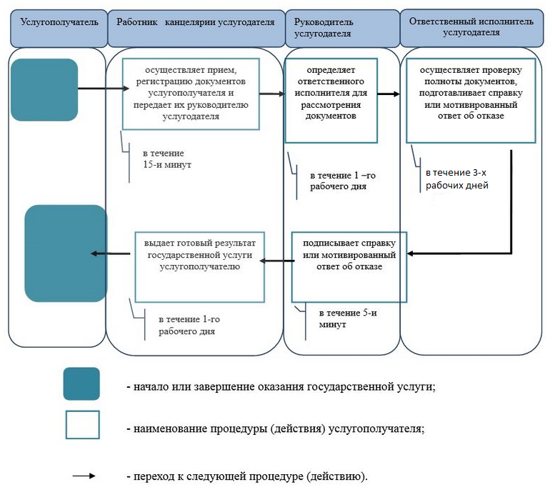

Приложение 2
к регламенту государственной услуги «Выдача справок органов, осуществляющих функции по опеке или попечительству, для оформления сделок с имуществом, принадлежащим на праве собственности несовершеннолетним детям»

Диаграмма функциональных взаимодействий информационных систем, задействованных в оказании государственной услуги через Государственную корпорацию

АРМ ИИС Государственная корпорация

ГБД ФЛ или
ГБД ЮЛ

АРМ
РШЭП

Государственная корпорация  ☒ | Процесс 1  Процесс 2  Процесс 3  Процесс 6  Процесс 5  Процесс 8  Процесс 4  Процесс 7  ☒  ☒
Условие
1
Условие
2
Запрос
услугополучатель

Приложение 3
к регламенту государственной услуги «Выдача справок органов, осуществляющих функции по опеке или попечительству, для оформления сделок с имуществом, принадлежащим на праве собственности несовершеннолетним детям»

Диаграмма функциональных взаимодействий информационных систем, задействованных в оказании государственной
услуги через портал
